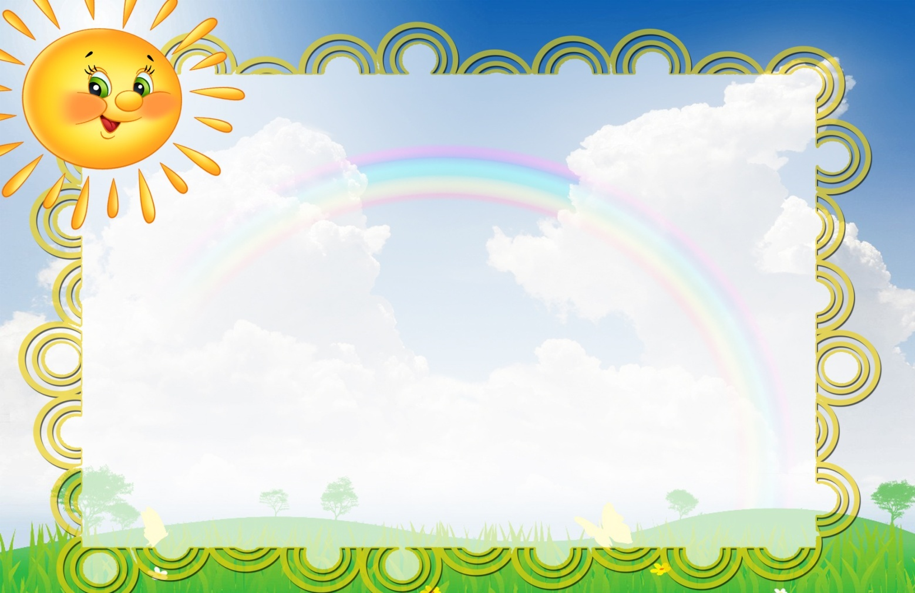

Пальчиковая гимнастика
«ДОЖДИК»
Раз, два, три, четыре, пять, (Удары по столу пальчиками.
Левая начинает с мизинца, правая—
с большого пальца.)
Вышел дождик погулять. (Беспорядочные удары по столу
пальчиками обеих рук.)
Шел неспешно, по привычке, («Шагают» средним и
указательным пальчиками
А куда ему спешить? обеих рук по столу.)
Вдруг читает на табличке: (Ритмично ударяют то ладонями, то
«По газону не ходить!» кулачками по столу.)
Дождь вздохнул тихонько: (Часто и ритмично бьют в ладоши.)
— Ох! (Один хлопок.)
И ушел. (Ритмичные хлопки по столу.)
Газон засох.

Пальчиковая гимнастика
«ОВОЩИ»
Хозяйка однажды с базара пришла, («Шагают» пальчиками
Хозяйка с базара домой принесла по столу.)
Картошку, (Загибают по одному пальчику.)
Капусту,
Морковку,
Горох,
Петрушку и свеклу.
Ох!.. (Хлопок.)
Вот овощи спор завели на столе — (Попеременные удары
Кто лучше, вкусней и нужней на земле, кулачками и ладонями.)
Картошка? (Загибают пальчики.)
Капуста?
Морковка?
Горох?
Петрушка иль свекла?
Ох! (Хлопок.)

Хозяйка тем временем ножик взяла (Стучат ребром ладони
И ножиком этим крошить начала по столу.)
Картошку, (Загибают по одному пальчику.)
Капусту,
Морковку,
Горох,
Петрушку и свеклу.
Ох! (Хлопок.)
Накрытые крышкой, в душном горшке (Ладони складывают
Кипели, кипели в крутом кипятке крест-накрест на столе.)
Картошка, (Загибают по одному пальчику.)
Капуста,
Морковка,
Горох,
Петрушка и свекла.
Ох! (Хлопок.)
И суп овощной оказался не плох! (Показывают большой палец.)

Пальчиковая гимнастика
«НОВЫЕ КРОССОВКИ»

Как у нашей кошки (Загибают на обеих руках пальчики,
На ногах сапожки. по одному, начиная с больших.)

Как у нашей свинки

На ногах ботинки.

А у пса на лапках

Голубые тапки.

А козленок маленький

Обувает валенки.

А сыночек Вовка —

Новые кроссовки.

Вот так, («Шагают» по столу указательным

Вот так, и средним пальцами обеих рук.)
Новые кроссовки.

Пальчиковая гимнастика
«ПИРОГ»

Падал снег на порог. (Дети два раза медленно
опускают ладони на стол.)
Кот слепил себе пирог. (Показывают, как лепят пирог.)
А пока лепил и пек,
Ручейком пирог утек. («Бегут» пальчиками обеих рук по столу.)

Пирожки себе пеки (Опять показывают, как пекут пирог.)
Не из снега — из мук.

Пальчиковая гимнастика
«БУРЕНУШКА»
Дай молочка, Буренушка, (Дети показывают, как доят
Хоть капельку — на донышке. корову.)
Ждут меня котятки, (Делают «мордочки» из
Малые ребятки. пальчиков.)
Дай им сливок ложечку, (Загибают по одному паль-
Творогу немножечко, чику на обеих руках.)
Масла, простоквашки,
Молочка для кашки.
Всем дает здоровье (Снова «доят».)
Молоко коровье.

Пальчиковая гимнастика
«НА ЕЛКЕ»
Мы на елке веселились, (Ритмичные хлопки в ладоши.)
И плясали, и резвились, (Ритмичные удары кулачками.)
После добрый Дед Мороз (Дети «шагают» средним и указатель-
Нам подарки преподнес. ным пальцами обеих рук по столу.)
Дал большущие пакеты, («Рисуют» руками большой круг.)
В них же — вкусные предметы: (Делают ритмичные хлопки.)
Конфеты в бумажках синих, (Загибают на обеих руках пальчики, Орешки рядом с ними, начиная с большого.)
Груша,
Яблоко, один
Золотистый мандарин.

Пальчиковая гимнастика Старшая группа
«НАША ГРУППА»
В нашей группе все друзья. (Дети ритмично стучат
кулачками по столу.)
Самый младший — это я. (Разжимают кулачки,
Это Маша, начиная с мизинчика.)

Это Саша,

Это Юра,

Это Даша.

Пальчиковая гимнастика
«РЫБКА»

Рыбка плавает в водице, (Сложенными вместе ладонями

Рыбке весело играть. изображают, как плывет рыбка.)

Рыбка, рыбка, озорница, (Грозят пальчиком.)

Мы хотим тебя поймать. (Медленно сближают ладони.)

Рыбка спинку изогнула, (Снова изображают,

как плывет рыбка.)
Крошку хлебную взяла. (Делают хватательное
движение обеими руками.)
Рыбка хвостиком махнула, (Снова «плывут».)

Рыбка быстро уплыла.

Пальчиковая гимнастика
«КАША»
Каша в поле росла, (Дети подняли руки,
шевелят пальчиками.)

К нам в тарелку пришла. («Идут» пальчиками по столу.)
Всех друзей угостим, (В правой ладошке мешают
По тарелке дадим. указательным пальцем левой руки.)
Птичке-невеличке, (Загибают по одному
Зайцу и лисичке, пальчику на обеих руках.)
Кошке и матрешке,
Всём дадим по ложке! (Разжимают кулачки.)

Пальчиковая гимнастика

«НАПЕРСТОК»

Вышивает, шьет иголка, (Левая ладошка раскрыта,
Пальцу больно, в правой руке — воображаемая иголка;
Пальцу колко. иголка «шьет» и задевает кончик
указательного пальца на левой руке.)
А наперсток (Дети делают правой рукой такое
В тот же миг движение, как будто надевают на
К девочке на пальчик указательный палец левой
Прыг! руки наперсток.)
Говорит иголке: («Шьют».)
-Шей,
А колоться ты не смей! (Грозят указательным
пальчиком левой руки.)

Пальчиковая гимнастика

«КОТЯТА»
У кошечки нашей есть десять котят, (Ладошки складываем,
Сейчас все котята по парам стоят: пальцы прижимаем друг к другу.)
Два толстых, два ловких, (Постукиваем соответствующими
Два длинных, два хитрых, пальцами друг о друга
Два маленьких самых (от большого к мизинцу).
И самых красивых.

Пальчиковая гимнастика

«КРОЛИК»
Маленький кролик (Кисти прижать к голове, как ушки.)
С большими ушами,
Розовым носом, (Дотронуться до носа.)
Смешными усами. (Указательные пальцы прижаты к губам.)
Норку глубокую роет себе (Роем ноку.)
Сильными лапками
В мягкой земле.
Чистит он шёрстку себе ("Чистим шёрстку".)
Или спит. (Руки кладём под щёку.)
Кролик ушами всегда шевелит. (Шевелим "ушами".)
Слышит шаги и лисиц, и волков,
Прячется в норку свою от врагов. (Закрыть лицо ладонями.)

Пальчиковая гимнастика

«ДОМИК»

Под грибом - шалашик-домик, (Ладони шалашиком)
Там живет веселый гномик. (Постучать кулаком одной руки о
Мы тихонько постучим, ладонь другой руки)
В колокольчик позвоним. («Звоним в колокольчик»)
Двери нам откроет гномик,
Станет звать в шалашик-домик.
В домике дощатый пол, (Ладони ребром прижаты друг к другу)
А на нем - дубовый стол. (Показываем стол)
Рядом - стул с высокой спинкой (Показываем стул)
На столе - тарелка с вилкой. (Ладонь левой руки направлена
И блины горой стоят - вверх (тарелка), правая рука (вилка):
Угощенье для ребят. ладонь направлена вниз,
четыре пальца выпрямлены
и слегка разведены в стороны, а большой прижат к ладони)

Пальчиковая гимнастика

«ДОМ»
Я хочу построить дом, (Руки над головой "домиком".)
Чтоб окошко было в нём, (Руки перед глазами "окошко»)
Чтоб у дома дверь была, (Ладони повёрнуты к себе, сомкнуты.)
Рядом чтоб сосна росла (Пальцы растопырены, руки тянем вверх.)
Чтоб вокруг забор стоял, (Руки перед собой кольцом).
Пёс ворота охранял. (Одна рука "пёс".)
Солнце было, (Скрестить кисти рук, пальцы растопырены.)
Дождик шёл, ("Стряхивающие" движения)
И тюльпан в саду расцвёл. (Пальцы-лепестки смотрят вверх).
Пальчиковая гимнастика

«ПАЛЬЧИКИ»
Этот пальчик хочет спать. (Загибать пальцы на левой руке)
Этот пальчик лег в кровать,
Этот пальчик чуть вздремнул.
Этот сразу же уснул.
Этот крепко-крепко спит
И тихонечко сопит. (Руки кладём под щёку.)
Солнце красное взойдет, (Поднять левую руку и
Утро ясное придет, распрямить все пальчики)
Будут птички щебетать, (Шевелить пальцами.)
Будут пальчики вставать!

Пальчиковая гимнастика

«ПАЛЬЧИКИ»

Палец Толстый и Большой (Загибать пальцы на левой руке)
В сад за сливами пошел.
Указательный с порога
Указал ему дорогу.
Палец Средний — самый меткий,
Он снимает сливы с ветки.
Безымянный поедает,
А Мизинчик-господинчик
В землю косточки сажает.

Пальчиковая гимнастика

«МАРТЫШКИ И КНИЖКИ»
Две проказницы мартышки (Выполнять движения,
Полистать любили книжки. соответствующие тексту)
Потрясти их, полизать
И как будто почитать.
Ловко принялись за дело (Показать руками «очки»)
И очки они надели.
К носу книжку поднесли, (Две ладошки приблизить к лицу)
Вдруг подальше отвели. (Ладошки отдалить от лица)
Ничего в очках не видно.
И мартышкам так обидно! (Вытираем щечки, «слезы»)

